Перед тим, як я приїхала до вашого рідного міста, я думала, що це пустельне місце в безплідних горах; тепер, відвідавши його, я знаю, що воно сповнене ароматом квітів. Перед тим, як я зустріла вас, я думала, що ви примітивний народ; тепер, коли ми познайомилися один з одним, я знаю, що ви — справді благородна нація.
Тибетська народна пісня

Вітер мандрів заніс мене цієї весни до славного міста Запоріжжя. Там вдалося мені відвідати фотовиставку Ольги Зеленіної «Мандруючи Тибетом» - фотовиставка побувала вже не в одному місті України. А відбувалася вона в рамках освітньо-культурного проекту «Дні тибетської культури» асоціації «Новий Акрополь». Про саму виставку, подорож автора Тибетом розповіла керівник філії «Новий Акррополь» у Запоріжжі Надія Комарова.
Автори виставки поставили за мету познайомити українців зі спадком тибетської культури.
Протягом століть Тибет залишався закритим для іноземців і для багатьох людей ця стародавня культура є маловідомою (лише наприкінці ХХ століття туристам дозволили відвдувати країну снігів, хоча й зараз існує багато перепон для безпрешкодного візиту до Тибету). Виставка дозволила відвідувачам ближче познайомитися з суворою красою Тибету і глибокою мудрістю і людинолюбством його народу.
Перше, що спало мені на думку, коли я наближалася до фото: «Мабуть, нічого особливого». Так, надто скептично я поставилася до теми фотовиставки. Але після перегляду декількох фото зрозуміла, що помилилася. Це не та виставка, на якій ходиш від фото до фото, байдуже споглядаючи кожне наступне. Тут можна було подовгу затримуватися майже біля кожної фотографії, розглядаючи особливості того чи іншого зображення.
Все в тих фото було нове: пейзажі, обличчя, архітектура, релігія. На мене війнуло подихом іншої культури.
Людину завжди вабить щось нове та незвичайне, я не виняток.
Тибетом я ніколи не цікавилася, лише чула деякі факти про тибетський буддизм із його пошуками просвітління, про дива тибетських лам, небачені землі, неприступні для простих смертних, про тибетську медицину, секрети довголіття та знамениті Гімалаї із найвищою вершиною на Землі - Джомолунгмою. Та все краєм вуха. Тут же переді мною відкрився чужий світ, зовсім одмінний від нашого слов’янського, українського.
Важливим було й те, що фотовиставка підкріплювалася тематичними лекціями, на одну з яких я тоді й потрапила. ЇЇ провів філософ-мандрівник, який також подорожував Тибетом та навіть мав аудієнцію у Далай-лами XIV. Після неї вирішила оглянути фото вдруге і сприйняла їх по-іншому: наче щось таке, з чим уже мала знайомство. Деякі нюанси із зображеного для мене стали зрозумілими.
Відразу б хотілося сказати, що фотокартки не вирізнялися супер зйомкою, грою тіней чи спеціально підібраним ракурсом, надзвичайними ефектами і т.п., це скоріш за все були любительські професійно відзняті фото, але наскільки влучно підібрані кадри. Тут були і портретні фото, і панорама, і архітектурні зображення, і вулична зйомка. Нічого вигадливого, нарочитого. Сюжети звичайнісінькі.
Всього з 30 фотографій я почерпнула стільки інформації, а головне, гарного настрою.
Отже, розпочнемо нашу віртуальну подорож фотовиставкою «Мандруючи Тибетом» і зупинимося на найбільш яскравих фотозразках тибетської культури.
Після огляду фотокартин залишилося враження, що не тільки автор мандрував Тибетом, але й мені на мить довелося побувати там.
Тибет - єдина автономія Китаю - приваблює туристів своєю загадковістю, дивно красивою природою і ореолом містичності. На території Тибету проживає корінне населення, вірою якого є буддизм. З появою буддизму на його території саме Тибет став твердинею цієї релігії та духовних пошуків людства.
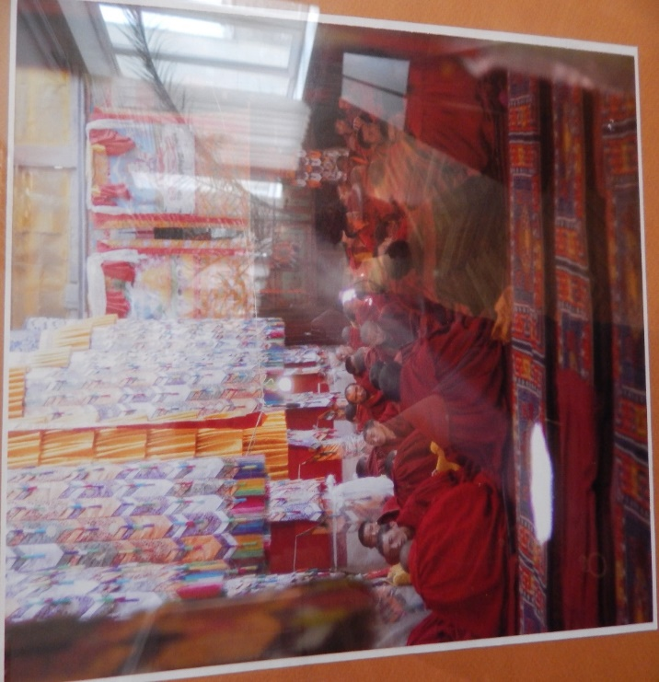
Тому й центральним мотивом фотовиставки стала релігійна тематика: буддійські монахи та величні храми.
Серед усіх фотографій найбільшу кількість займали групові зображення тибетських ченців.
Всі вони вдягнені в традиційний одяг, строго уніфікований з давніх-давен: бордова товста накидка без рукавів, підперезана паском. Як я потім дізналася, монахи ставляться з великою повагою до священного одягу, а як він зноситься, його можна замінити на новий, залишивши старий на природі у чистому місці. І комплект одягу монахи мають всього один, що підкреслює їх аскетизм.
Вразило мене в цих фотографіях світло обличь монахів. Та невимушеність з якою вони сидять у купі гомонять чи йдуть у своїх справах. Адже буддизм, який сповідують монахи, одна з найбільш мирних релігій (вони ніколи не насаджували свою релігію іншим). Ця релігія позначена Світлом, що й можна спостерігати на фото з виставки.
На двох фото автор зафікувала моменти із монашеського життя. Монастир, в якому монахи медитують: велика зала і в ній так багато ченців поряд. Відразу спало на думку: як вони не заважають одне одному. Ні, не заважають, всі вони спраглі просвітління. На лекції я дізналася, що монахи насправді дуже небагатослівні та терплячі, відрізняються своєю замкнутістю та стійкістю.
Ось ще на одному фото авторові вдалося відзняти ченця, перед трапезою, його постать виділяється на фоні інших. Він закрив очі, голову трохи підняв і молиться, цей ритуал є звичайним перед кожним прийомом їжі. До речі, до їжі вони ставляться строго: їдять мало і дуже одноманітну їжу.
А два фото, на яких автор відзняла посмішки тибетців, взагалі заслуговують на найвищу оцінку. Особливо припало до душі зображення молодого монаха, малого хлопчика, у хризантемах. Фото настільки яскраве та несе життєдайну радість, а посмішка настільки щира, що мимоволі й сам посміхаєшся.
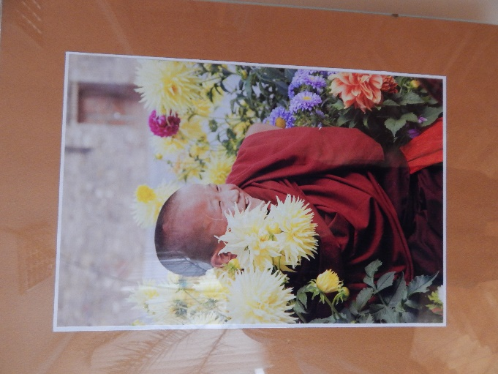
Є ще одне фото , на якому два тибетці на даху про щось розмовляють, і на обличчі одного все таж посмішка, погляд опущений донизу, а інший тримає його за руку і, як мені здається намагається щось дізнатися, випитати.
Як я люблю такі фото, схоплені кадри, раптові емоції, справжні обличчя. Подібні фотографії дихають життям, наче сяють зсередини. Ціную їх за непідробність почуттів. З таких фото можна багато дізнатися по людину: її емоції, почування в момент зйомки.
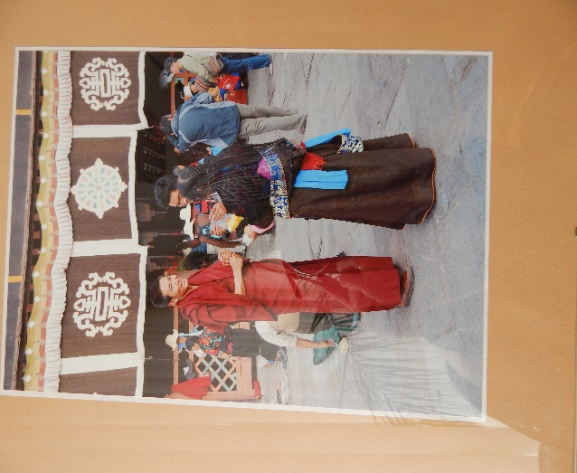
Здивувала мене ще одна фотографія, на якій стоїть тибетський монах із жінкою. Спочатку подумалось мені, що вона теж має стосунок до монашества, бо такий дивний у неї одяг, але, як потім пояснив мені один із відвідувачів фотовиставки, це був традиційний одяг тибетців – довгий халат чуба, з воротом та рукавами, а також зачіска – косички. Я одразу подумала, що у нас не зустрінеш у селі, не говорячи вже про місто, людей у традиційному українському вбранні, лише на якісь особливі свята чи флешмоби. Ось у кого можна вчитися плекати рідні традиції та культуру. Мабуть, там, куди не так глибоко вкорінилися нові здобутки цивілізації (інформаційно-технічні ресурси), краще зберігається оригінальна культура та традиції.
Загалом автор показала тибетських монахів не під час ритуалів, а в їх буденному житті.
Привернули мою увагу на виставці і фото архітектурних пам’яток тибетців. На лекції я із зацікавленням слухала розповідь про буддійські храми, святі обителі тибетських ченців, історія деяких із них сягає у глибину століть. Автор відзняла найвизначніші споруди: палац Потала, монастир Пелкор Чоде, площа Баркор, Білий палац та ін.
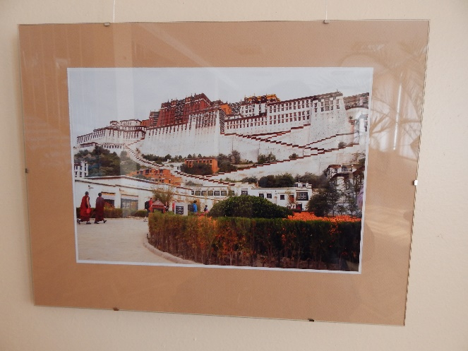
Фото палацу Потала якнайкраще передає велич цієї споруди. Це величезний буддійський храмовий комплекс, а знаходиться він у столиці Лхаса. Закладений палац був ще у VII ст н.е. і слугував резиденцією Далай-лами. Особливістю цієї споруди, окрім розміру, є розташування на високому пагорбі. Авторові вдалося це передати на фото: монахи, туристи крокують у напрямку храму, а він гордо возвеличується над містом та його жителями.
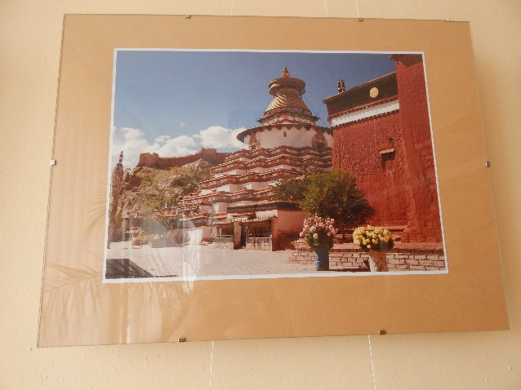
Ось ця чудова споруда, зафіксована на фото, заслуговує на нашу увагу – це Кумбум при монастирі Пелкор Чоде. Сам монастир на фото не видно, лише його край, а ось поряд з ним височіє 32х метрова дев’ятиповерхова ступа Кумбум. Він є одним з трьох кумбумів на території Тибету. Кумбум означає 100000 лик Будди. Як можна спостерігати на фото, архітектура храму вражаюча: перші поверхи побудовані у формі багатокутної піраміди, оздоблені кольоровим орнаментом, далі споруда приймає конусообразної форми. Зверху позолочений купол. А найдивовижніше, як мені здалося, це очі Будди під куполом, які розташовані на всіх чотирьох гранях, тобто дивляться у чотири сторони світу. Як нам розповіли, в середині Кумбуму декілька десятків келій, всі вони прикрашені різноманітними образами Будди. По істині велична споруда. А навколо ні душі, фото так і дихає спокоєм і умиротворенням. А щоб краще зрозуміти символічність Кумбуму, наведу цитату дослідника буддизму Манфреда Зегерса: «Ступи - це монументи, що сприяють збереженню миру в світі . Це архітектурні споруди , що в досконалій формі виражають чисту природу розуму , Просвітлення . Вони були побудовані тисячоліття назад в Азії і здійснюють позитивний вплив на силове поле цілому світові ».
Ще одне фото змусило мене затриматися біля нього подовше – це знімок площі перед входом у храм Ташилунпо. Привернула мою увагу височенна палиця, вбита посеред площі та прикрашена шкурою та довгою білою тканиною. Ця палиця – атрибут тибетських храмів, який прийшов із шаманізму. Вона символізує вісь світу, яка з’єднує світи: нижній, середній (наш світ) та вищий, небесний. На різні свята монахи прикрашають її молитовними прапорцями, про які я розповім далі.
Безперечно хотілося б відзначити й ті фото, на яких автор зняла те, що стосується безпосередньо релігійних символів - це буддистські статуї.
Притягує своєю яскравістю фотографія статуї Будди у святилищі одного з храмів. Вся вона така осяйна, яскраво жовта, наче із золота, прикрашена візерунками, поряд менша статуя. Погляд Будди спокійний, мирний, просвітлений, що цілком відповідає буддистській філософії пошуку істини буття і упокорення свого земного начала.
Є ще декілька знімків буддійських божеств: всі вони такі яскраві, дивовижно розмальовані (це така традиція тибетців прикрашати статуї коштовностями та яскравими прикрасами). Цікаво, що деякі божества синього кольору, а це означає, що вони грізні, або це й колір ще пов'язаний із потойбічним світом. Такі, зображення, чесно кажучи, викликають невеликий страх, якісь неприємні відчуття. Гнівливі їх обличчя наче віщують щось страшне.
А взагалі я помітила, що дуже багато у оздобленні храмів відводиться саме червоному кольору. Монастирі прикрашені зовні, зсередини червоним, монахи одягнені у червоний колір, прикраси буддистських статуй теж в основному червоно-жовті. Виявляється, цей колір дуже символічний у культурі Тибету. Я здогадувалася, що, як і в багатьох культурах світу, жовтий, червоний символізує життя. Але у буддистів він ще означає силу творіння, енергію життя. Жовтий та золотий кольори символізують життя, любов, осяяння, істину, безсмертя, які є основою буддистської філософії.
Помітила також на фото буддистського храму всередині, що стіни прикрашені сотнями невеличких прапорців. Вони дуже яскраві, різнокольорові, рівно розташовані. Ці клаптики тканини дуже гармонічно вписуються в інтер’єр приміщення та приваблюють погляд. Кольорова гама прапорців підібрана не просто так, вони повністю відповідають буддистським вченням про світ, і на них містяться буддійські молитви, мантри та священні символи. Традиція прикрашати прапорцями храми, перевали і т. ін. сягає сивої давнини.
Звичайно на фото зняті не тільки храми, ченці, статуї Будди, є й не релігійна тематика знімків: міські вулиці, тибетські краєвиди та їх жителі.
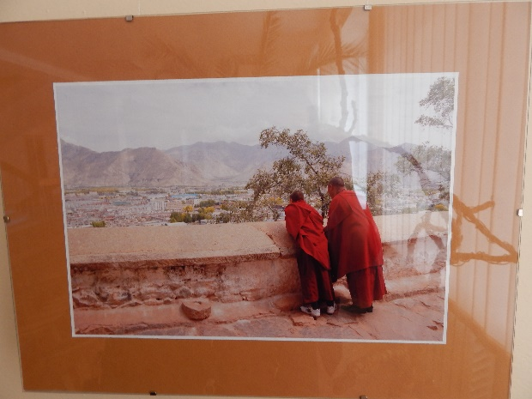
Відмітною рисою тибетського пейзажу, яку можна спостерігати не на одному фото, є його гірська місцевість, адже розташований він на Тибетському нагір’ї. Житла тибетців розташовуються біля підніжжя гір, монастирі часто будуються на високих пагорбах, тому вийшовши на терасу можна спостерігати чудовий краєвид. Така краса природи по-своєму зачаровує, адже зовсім не схожа на нашу рівнинну місцевість.
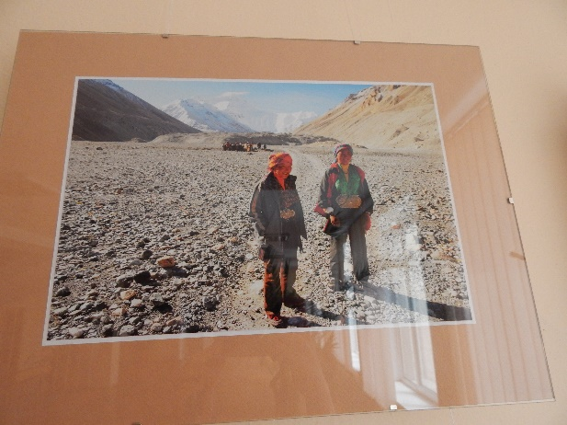
Ось ще на одному фото дві жінки-пастушки на фоні гір посміхаються в об’єктив фотокамери, а далі видно табун, який вони випасають. Привертає увагу їх одяг: невибагливий, зручний, але теплий. Розглядаючи їх обличчя, я подумала, що там, мабуть, сухий клімат та багато вітру. Дійсно це так. Але не в усіх районах, адже вологість повітря, температура залежать від висоти рельєфів, де розташовані поселення: десь може бути посушливо і холодно, а в іншій місцевості тепло та волого.
На виставці було фото повністю протилежне попередньому. Це мальовничий пейзаж: храм розташований на березі річки чи озера. Навколо багато дерев. І що найцікавіше - фото зроблене на протилежному березі, тому ми можемо побачити на гладкому плесі віддзеркалення зелених дерев. Милує око це фото, адже на ньому все живе, дихає природною красою.
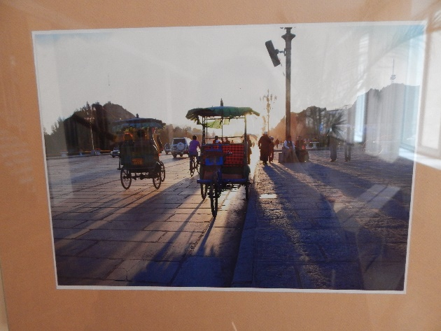
Контрастним до цих фото є знімок вулиці у місті: по дорозі, викладеній не асфальтом, а плитами, їдуть машини та велорікши (так званий громадський транспорт тибетців, або таксі). На цьому фото та на багатьох інших, я помітила велику кількість туристів (їх легко відрізнити від корінних жителів). Вони із цікавістю розглядають тибетські пам’ятки культури. Щороку мільйони туристів відвідують Тибет, хоча ця країна зараз переживає не найкращі свої часи: уже протягом кількох десятиліть на її території намагається встановити свою владу Китай.
Мабуть, тепер варто сказати, чому ж я обрала за епіграф саме такі слова з тибетської народної пісні. Як я вже говорила на початку, мої думки щодо виставки були не надто оптимістичними, і все змінилося після перегляду фото, вдало підкріпленого інформацією з лекцій. Тибет воістину величавий і як і раніше не втрачає своєї чарівної привабливості. Хоч мені там поки що вдалося побувати, але навіть з фото це видно і авторові вдалася якнайкраще передати екзотичність цієї країни, її місцевий колорит. Він рясніє сакральними знаннями, які вельми неохоче розкриває лише тим, хто чистий наміром і щирий у пошуку. Унікальні традиції і звичаї, секрети тибетської медицини, приголомшливі ландшафти і містичні свята Тибету роблять цю місцевість відомою на весь світ.
Ось таким відкрив переді мною свої тайни Тибет: вічний, мудрий, світлий. Я отримала незабутні враження від перегляду фотовиставки і непереборне бажання відвідати цю екзотичну країну, поближче познайомитися з її таємницями., місцевими традиціями та релігією.
Виставку я покидала з гарним легким настроєм та наповнена східною енергією.

*Примітка: усі факти, відображені в аналізі, були прослухані мною та зафіксовані на лекції, що проходила разом із фотовиставкою.

